# 微信公众号报销审批及工资查询

第一步：

打开微信，在搜索公众号‘**甘肃交通职业技术学院计划财务处**’，点击“**关注公众号**”，如图1

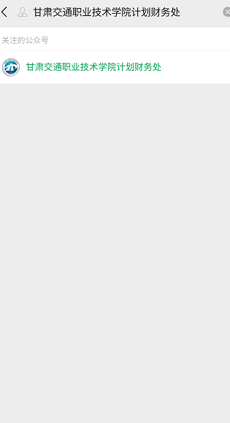 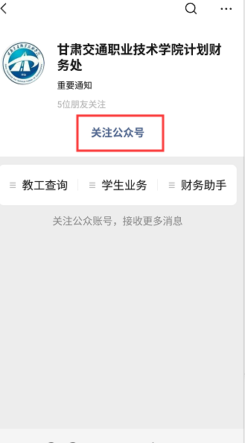

图1 图2

第二步：

进入公众号界面，点击**财务助手** **财务服务** 输 入工号和密码，点击‘**登录**’即可。如图2，图3

**工号和密码均为大众版登录账号和密码**

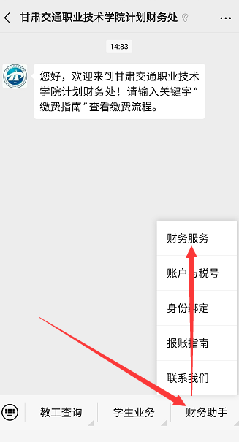 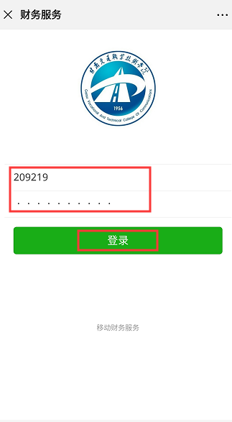图3 图4

第三步：

进入主页后可看到如图5所示信息

1.经费及报销审批

进入主页后若有审批的单据，则在下面的报销审批，经费审批处显示待审核几条数据，如图6。目前微信审批已实现审批消息推送，若有审批的单据，将会推送微信消息提醒，若单据一直未审核，将会隔两小时推送提醒一次。如图7，点击消息进入后如图8显示信息，‘单机查看详情’查看单据详细信息后，点击审核即可。

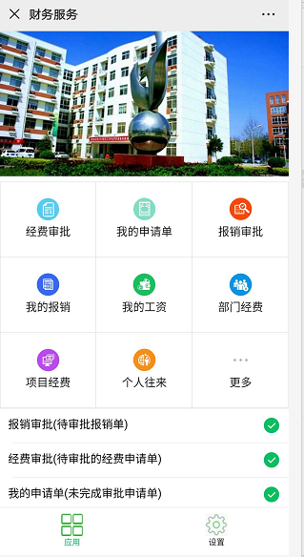 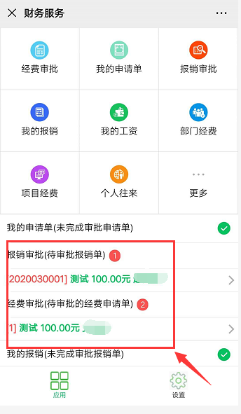

图5 图6

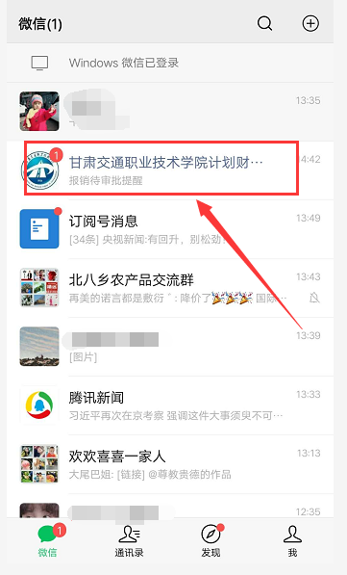 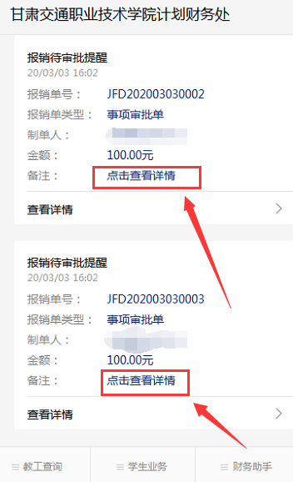

图7 图8

2.查询数据

点击‘**我的申请单**’，‘**我的报销单**’‘**工资查询**’，‘**部门经费**’，‘**项目经费**’等，就可以查看到相关数据。如图9工资查询，进入工资查询后，点击‘查看详情’后，可看到工资明细项，若有申报其他收入的，还可查看其他收入项。如图10部门经费，进入后可看到本部门经费。

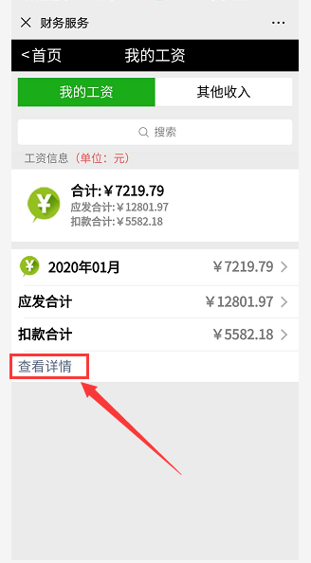 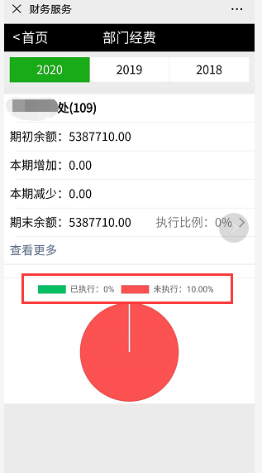

图9 图10